РЕСПУБЛИКА БЕЛАРУСЬ

ПАСПОРТ
воинского захоронения
6766
(захоронения жертв войн)
(учетный номер)

1. Место и дата захоронения Брестская область, Пинский район,________
(область, район, город,
Новодворский сельисполком, д. Чухово, 1919г.________
сельсовет, населенный пункт, число, месяц, год)

2. Вид захоронения Братская могила русских солдат ___________

3. Охранная зона (границы захоронения)_____Длина – м., ширина – м.____________

4. Краткое описание захоронения и его состояние______________________________
В 1949 г. установлен обелиск________________
________________________________________________________________________
_________________________

5. Количество захороненных:

Всего | В том числе по категориям |  |  |  |  |  |  |  | Из них |  | Приме-  чание
Всего | военнослужащих |  | участников сопротивления |  | военнопленных |  | жертв войн |  |  |  | Приме-  чание
Всего | изве-  стных | неиз-  вест-  ных | изве-  стных | неиз-  вест-  ных | изве-  стных | неиз-  вест-  ных | изве-  стных | неиз-  вест-  ных | изве-  стных | неиз-  вест-  ных | Приме-  чание
6 | - | 6 | - | - | - | - | - | - | - | 6

6. Персональные сведения о захороненных:

№  п/п | Воинское  звание | Фамилия | Собственное  имя | Отчество  (если таковое  имеется) | Дата  рождения | Дата гибели или смерти | Место первичного  захоронения | Место  службы | Место  рождения  и призыва
1. |  |  |  |  |  | 1919г. | д. Чухово на гражданском кладбище

7. Кто осуществляет уход за захоронением____________________________________
Новодворский сельисполком, ГУО «Чуховская средняя школа» Пинского района____

8. Фотоснимок захоронения 9. Карта расположения

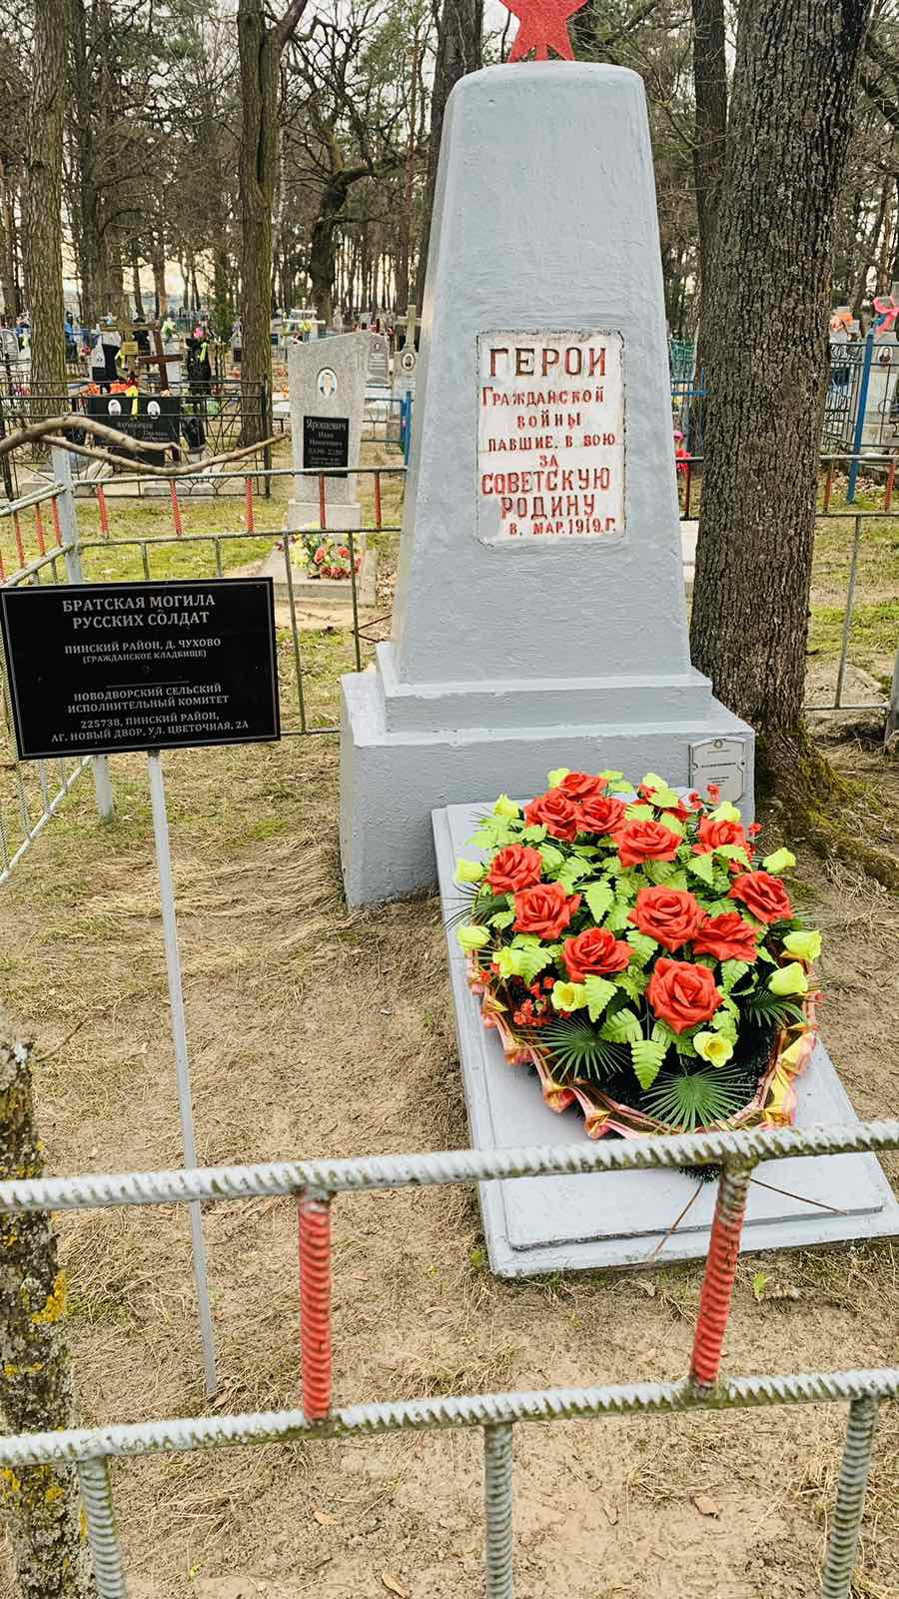
С

Лыще

Чухово
Логишин

Ю Кривчицы

Ставок

Пинск

10.Дополнительная информация ____________________________________________
________________________________________________________________________________________________________________________________________________
11. Подписи уполномоченных представителей:

местного исполнительного Председатель Пинского районного
и распорядительного органа исполнительного комитета
базового территориального уровня В.В. Ребковец
«_____»_______________20____ г.
М.П.

военного комиссариата Военный комиссар г. Пинска
М.П. и Пинского района
подполковник
А.Н. Онуфриюк
«_____» ______________2016 г.

